重庆市第一中学校雨棚制作比价采购公告

重庆一中拟对学校雨棚制作进行比价采购，采购限价16000元，参数详见附件一。欢迎具有相关资质的商家来校报价。
一、报价截止时间
北京时间2025年5月27日（周二）15：00
二、联系人及电话
荆老师 13883472921
胡老师 13708335533
三、报价资料递交地点
综合楼611办公室

2025年5月22日

附件一：
- 参数要求

高考安检门雨棚参数
西门：桁架内空3000*3000mm*3000深
艺术楼：桁架内空4000*3000mm*3000深
雨棚参考图如下：
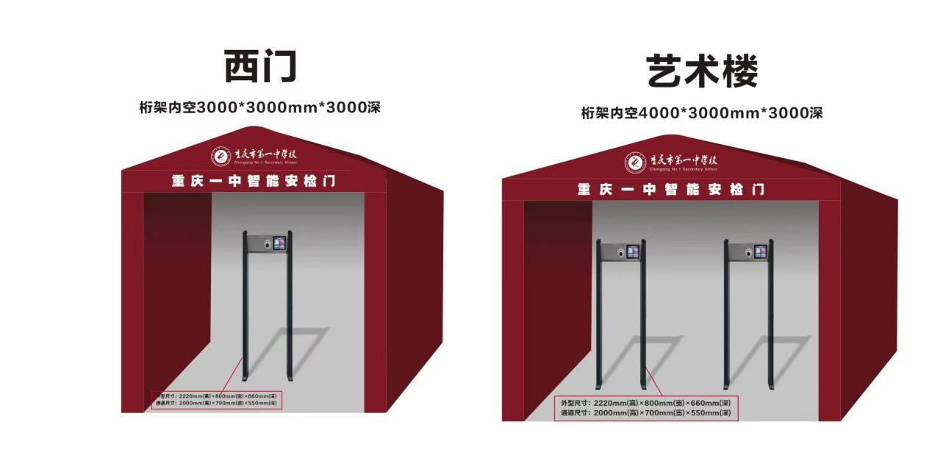
使用时长为半个月，包含做效果图、搭拆、运输，报价含税。
二、报价要求
提供：
1.营业执照复印件，加盖鲜章。
2.报价单。报价时，要有品名、品牌、规格型号、基本参数、单价、数量、质保期、总价、供应商名称、报价日期等信息，其他信息商家也可以自行添加。

报价单
品名 | 品牌 | 规格型号 | 主要参数 | 单价  (元) | 数量 | 总价  （元） | 质保 | 备注
公司名称： |  |  | 联系人： 电话： |  |  | 年 月 日
3.报价需要盖章且用大信封密封。
信封密封处需要加盖鲜章。
信封外写明：XXX项目报价资料。

